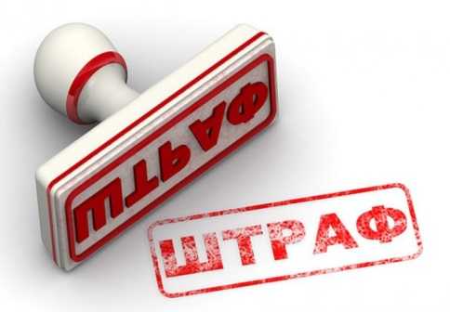

**Ответственность за продажу несовершеннолетним алкогольной продукции**

**Согласно части 2.1 статьи 14.16 Кодекса Российской Федерации об административных правонарушениях**[Розничная продажа](http://www.consultant.ru/document/cons_doc_LAW_371778/d3618b9062472ca3182811e431fa7d71b532e447/#dst100839) несовершеннолетнему алкогольной продукции, если это действие не содержит [уголовно наказуемого деяния](http://www.consultant.ru/document/cons_doc_LAW_377739/1ec5eded8ef4a753d0858f908a852f3a672b8f4d/#dst534) влечет наложение административного **штрафа** на *граждан* в размере от 30 000 рублей до 50 000 рублей; на *должностных лиц* - от 100 000 рублей до 200 000 рублей; на *юридических лиц* - от 300 000 рублей до 500 000 рублей.

**В соответствии со ст. 151.1 Уголовного кодекса Российской Федерации**[Розничная продажа](http://www.consultant.ru/document/cons_doc_LAW_371778/d3618b9062472ca3182811e431fa7d71b532e447/#dst100839) несовершеннолетним алкогольной продукции, если это деяние совершено **неоднократно**, наказывается **штрафом** в размере от 50 000 до 80 000 рублей или в размере заработной платы или иного дохода осужденного за период от 3 до 6 месяцев либо **исправительными работами** на срок до 1 года с лишением права занимать определенные должности или заниматься определенной деятельностью на срок до 3 лет или без такового.

Примечание. Розничной продажей несовершеннолетнему алкогольной продукции, совершенной лицом **неоднократно**, признается розничная продажа несовершеннолетнему алкогольной продукции лицом, подвергнутым административному наказанию за аналогичное деяние, в [период](http://www.consultant.ru/document/cons_doc_LAW_378824/0803d81c45050e940f206a4704167142d61b6abb/#dst4246), когда лицо считается подвергнутым административному наказанию (1 год).

*Подготовлено прокуратурой Октябрьского района*